**Transfert de fichier**

À titre d’exemple, nous souhaiterions transférer des photos du téléphone portable à l’ordinateur.

1. Ouvrez LocalSend à la fois sur votre téléphone portable et votre ordinateur. Retenez bien le nom de votre ordinateur, « Mystic Lemon #60 » nous en aurons besoin un peu plus tard.

Ordinateur

Téléphone

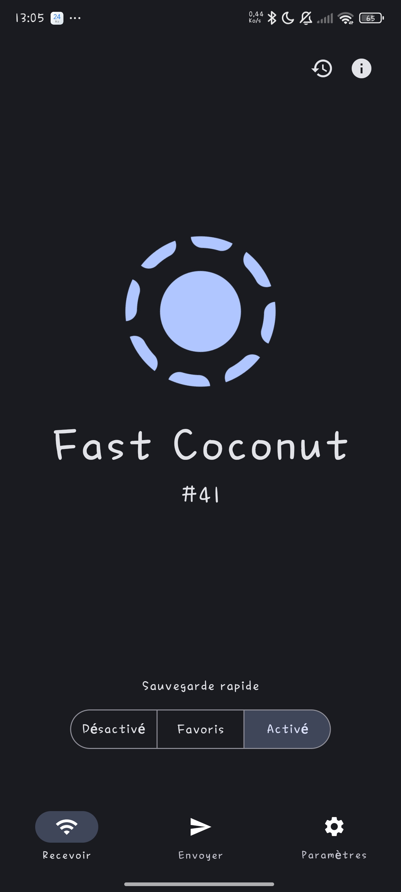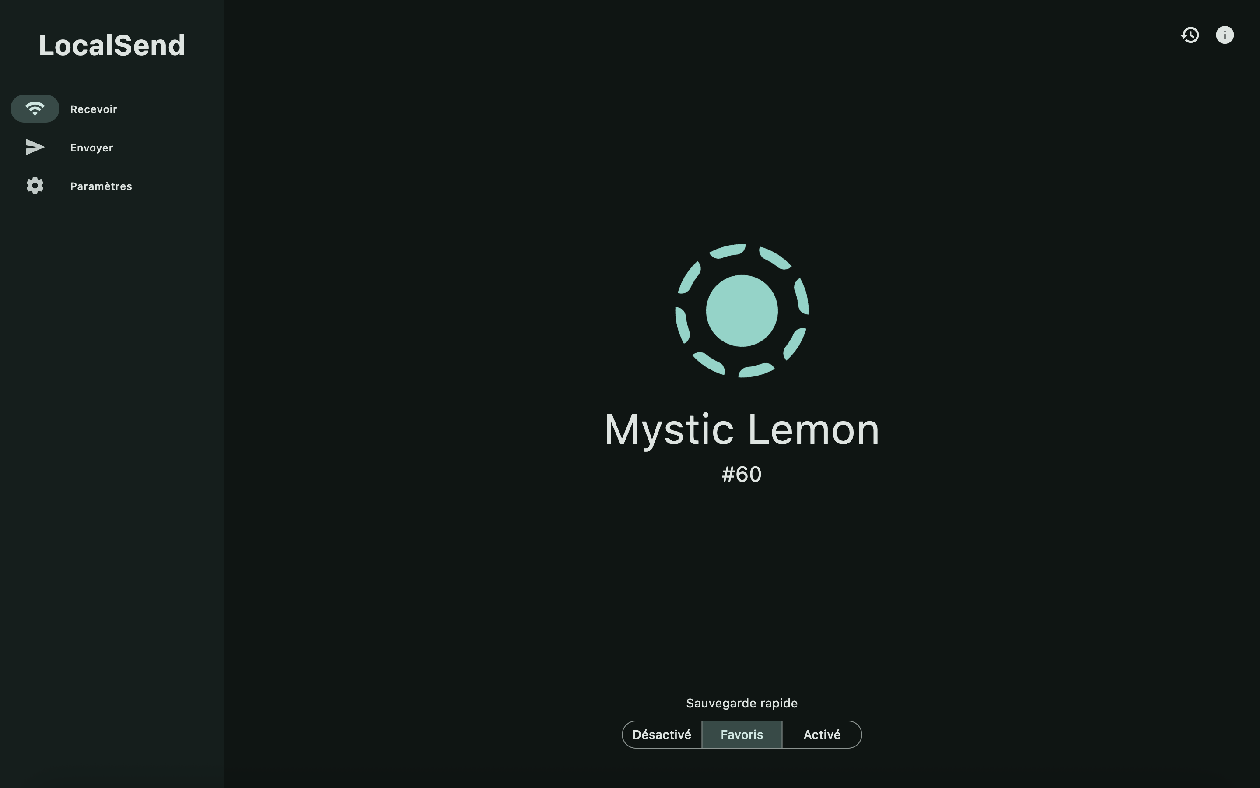

1. Sur votre ordinateur sélectionner l’onglet « Recevoir »



1. Sur votre téléphone portable sélectionner l’onglet « Envoyer »

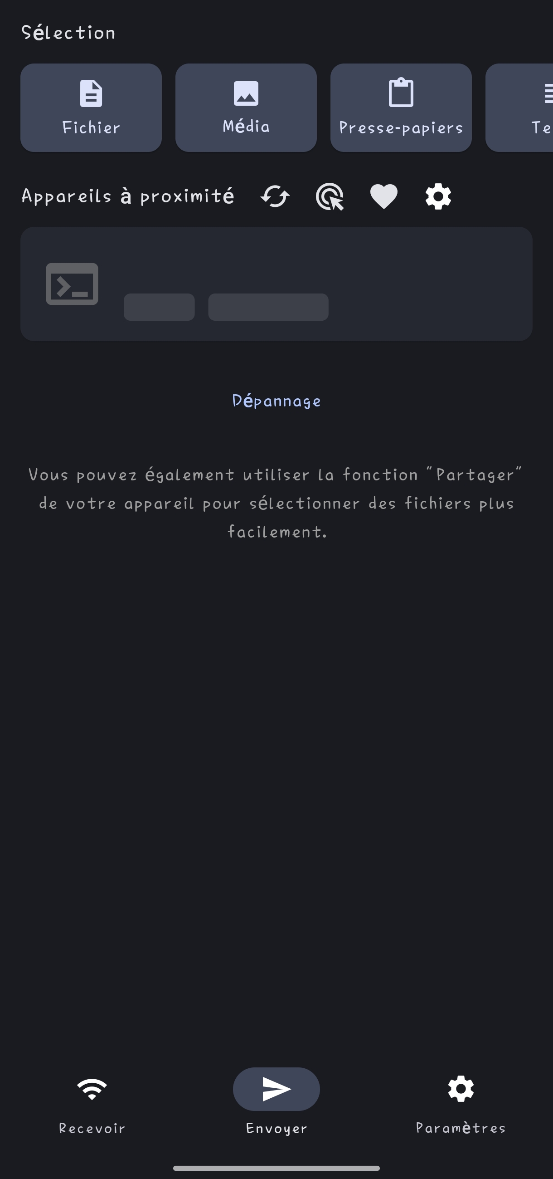

Sur le téléphone

1. Sélectionnez parmi les onglets « Fichier », « Média », « Presse-papiers », « Texte », « Dossier » et « Application » le type de contenu que vous souhaitez transférer. Dans notre exemple, nous allons choisir l’onglet « Média » pour les photos et vidéos.



2. Sélectionnez parmi les onglets « Fichier », « Média », « Presse-papiers », « Texte », « Dossier » et « Application » le type de contenu que vous souhaitez transférer. Dans notre exemple, nous allons choisir l’onglet « Média » pour les photos et vidéos.

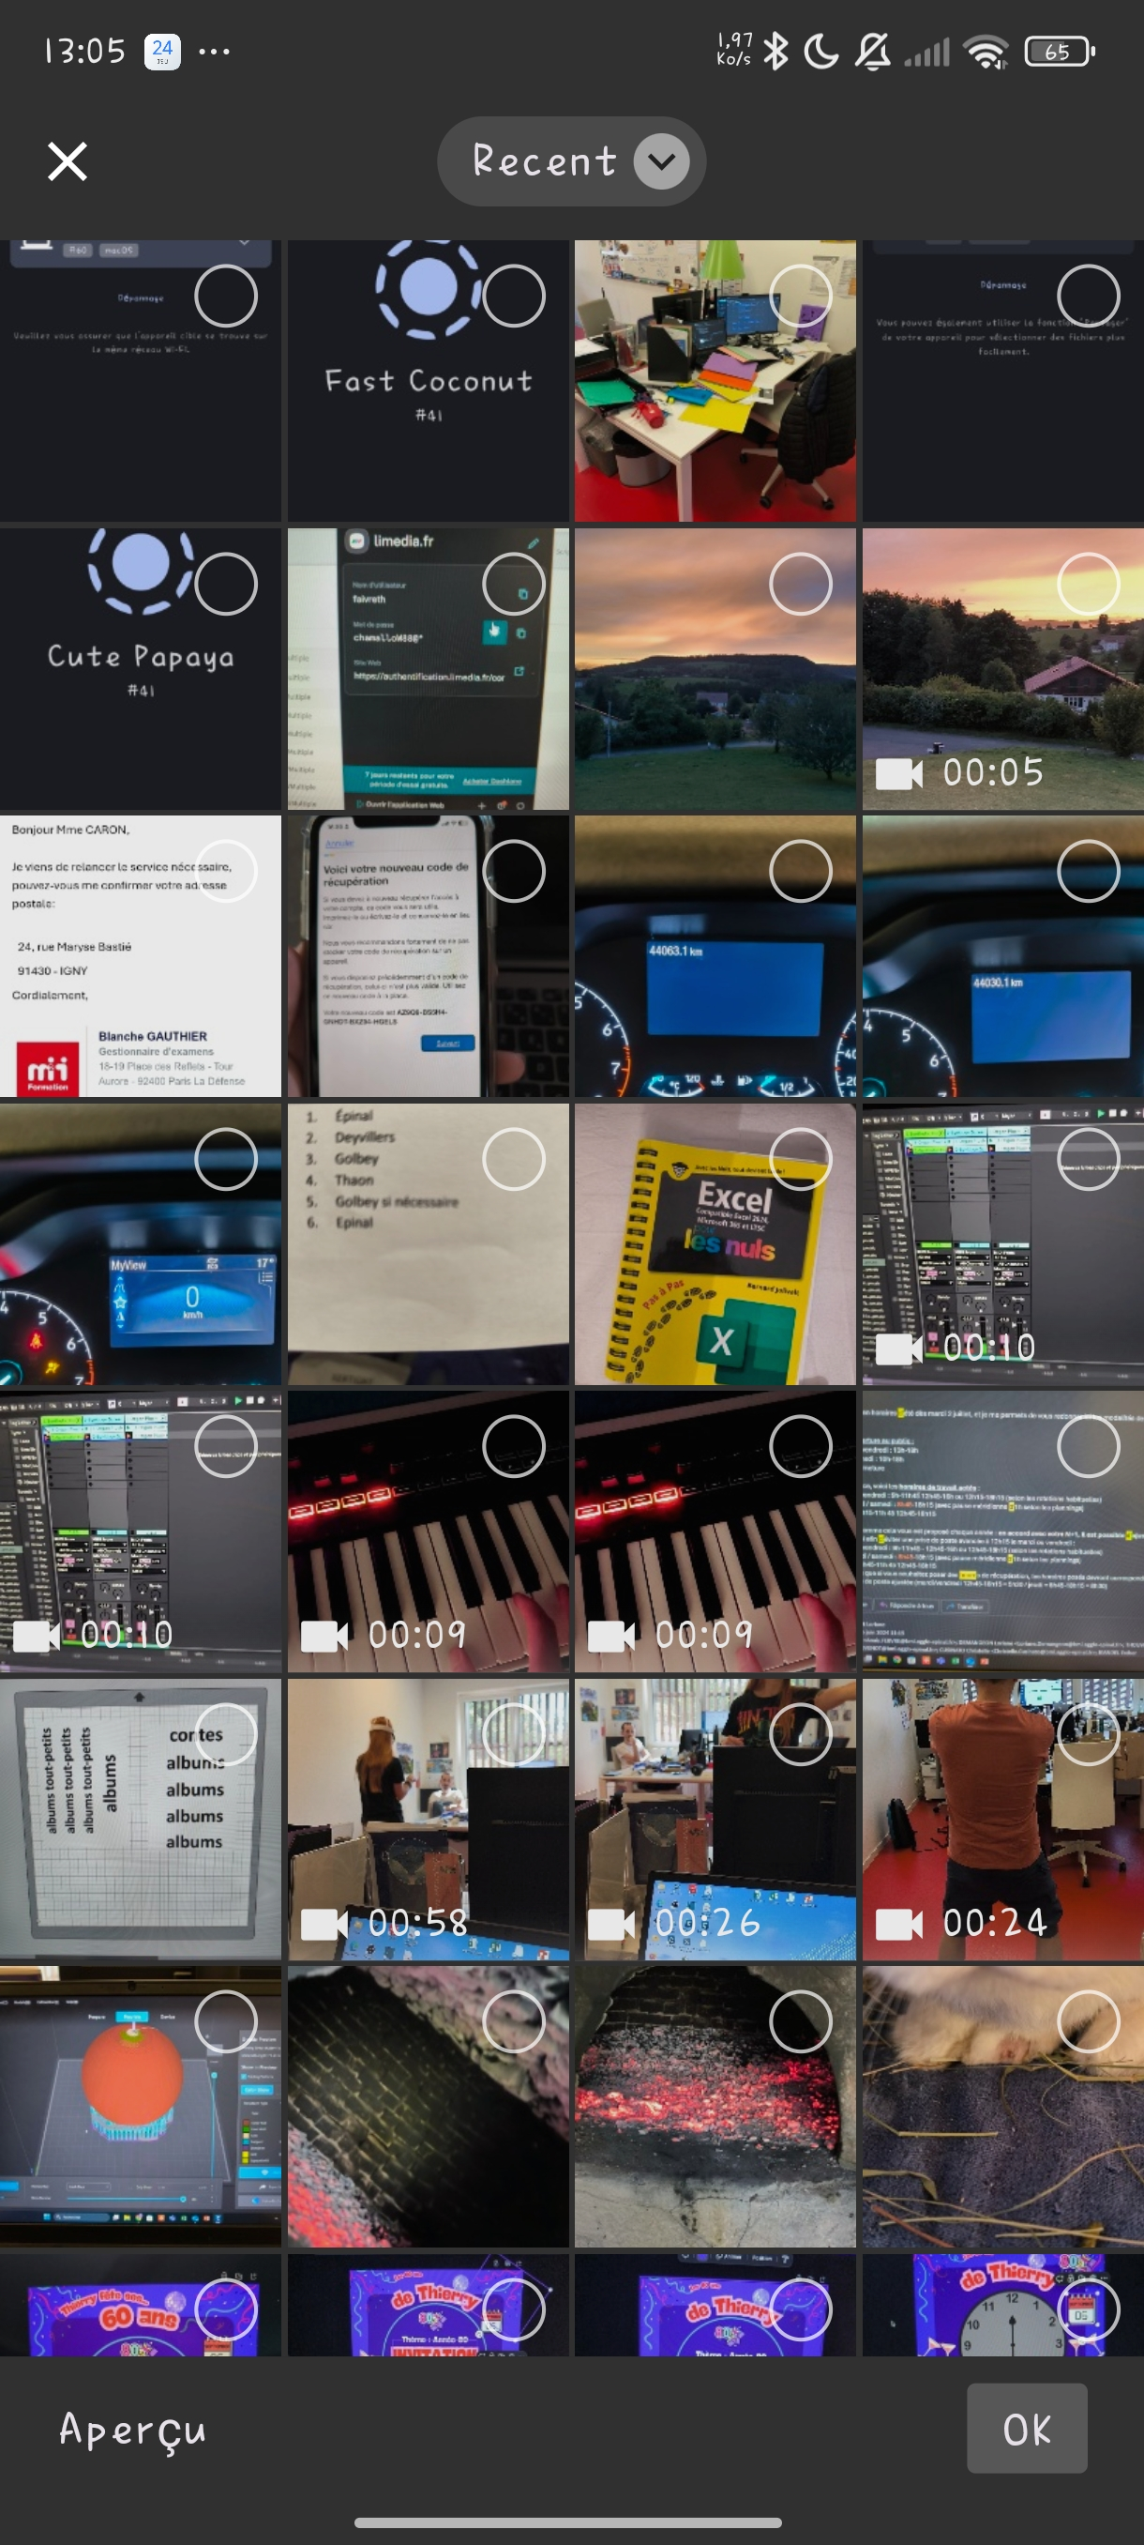

3. Une fois les photos sélectionnées appuyez sur « OK » en bas à droite de votre écran.



4. Vous retrouvez ainsi vos photos en bas de votre écran. Appuyez sur « OK »

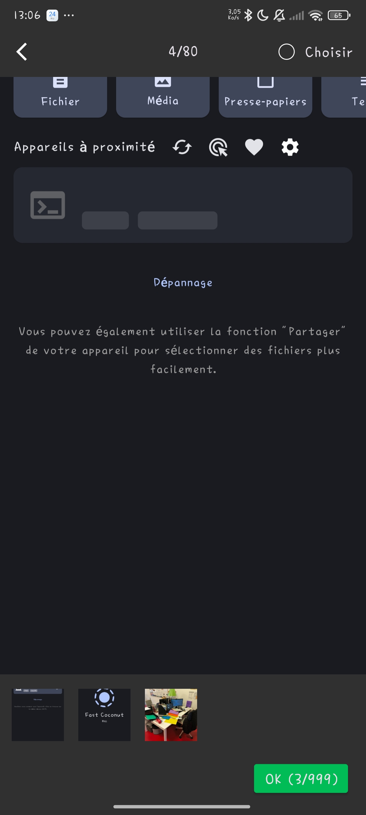

5. Vous retrouvez ainsi vos photos en haut de votre écran. Vous voyez également votre ordinateur, nommé « Mystic Lemon #60 ». Appuyez dessus.

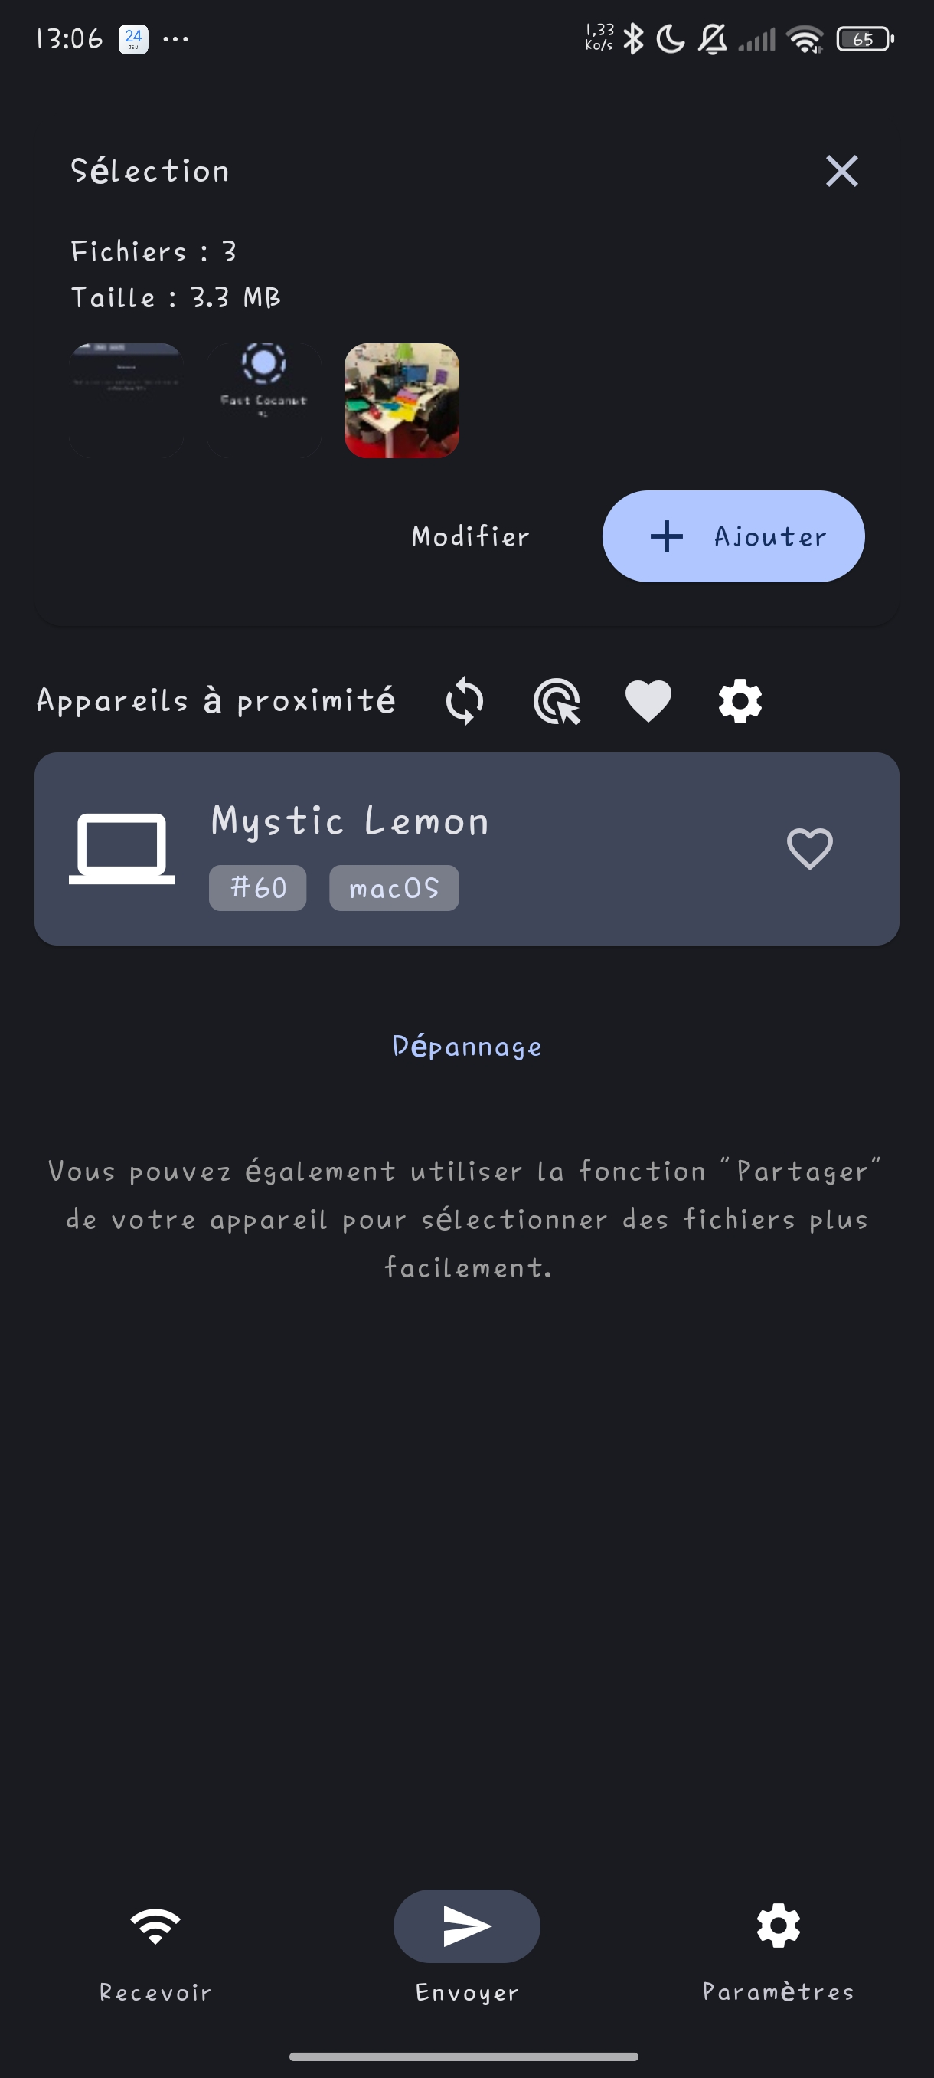

Sur votre ordinateur

1. Vous recevez une notification provenant de l’application. « Fast Coconut » est l’identifiant du téléphone. Cliquez sur « Accepter ».

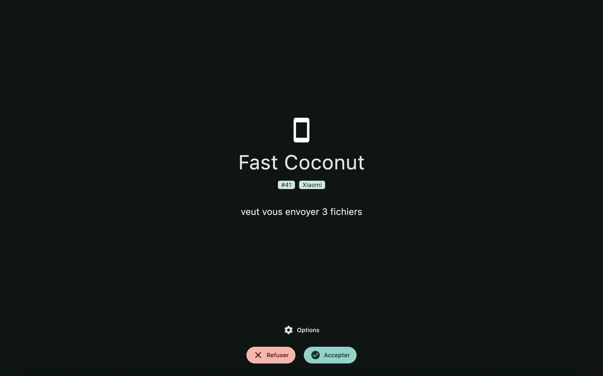

2. Le téléchargement et le transfert de vos fichiers commencent.

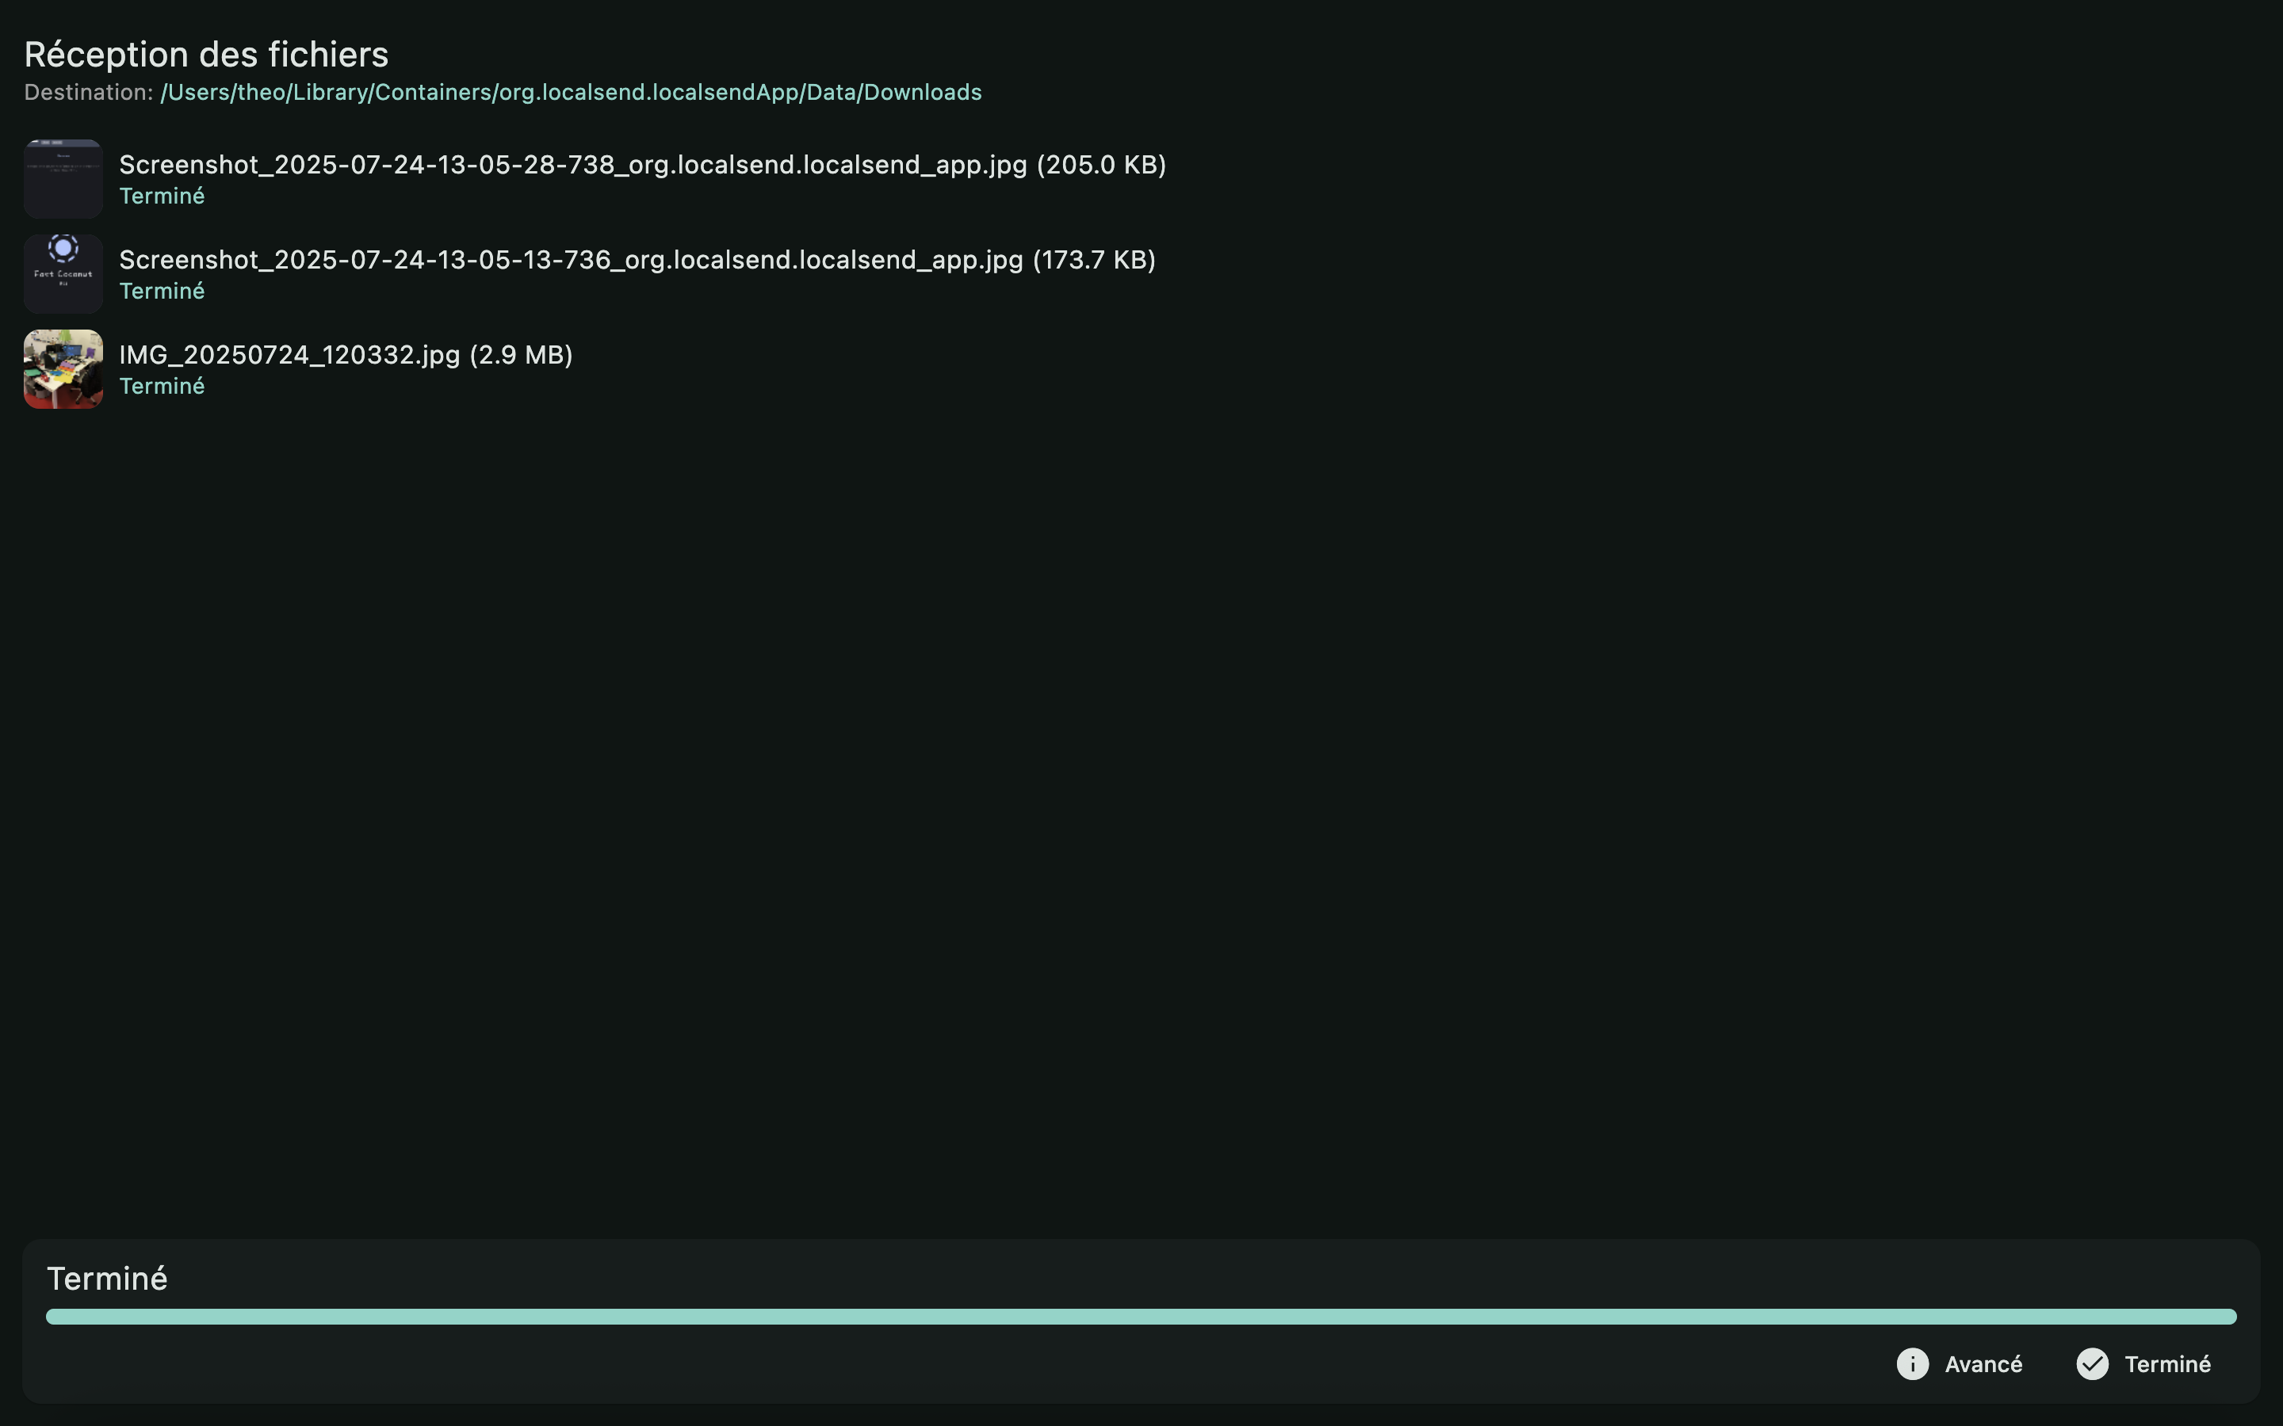

3. Une fois le transfert effectué, vous retrouverez vos photos dans les téléchargements.